Государственный комитет Республики Башкортостан по чрезвычайным ситуациям
Правила пожарной безопасности при обращении с огнём в быту:
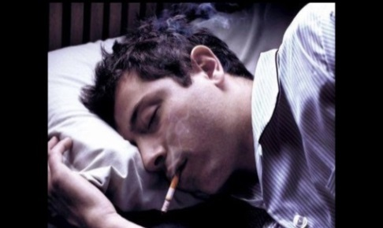
- исключите курение в помещениях и особенно в постели. Курение в состоянии алкогольного опьянения наиболее частая причина пожаров, сопровождающаяся гибелью людей;
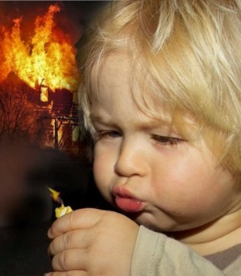
- складывайте окурки и горелые спички в металлическую или стеклянную ёмкость с водой;
- не допускайте игры детей со спичками, зажигалками и другими источниками огня. Исключите возможность попадания этих предметов в детские руки;
- исключите возможность контакта детей с нагретыми частями электрообогревательных приборов, зажжёнными газовыми конфорками, топками печей;
- не используйте для розжига легковоспламеняющиеся жидкости;
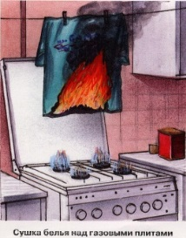
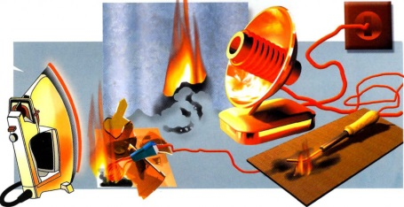
- не допускайте контакт огня газовой конфорки, нагретых элементов электроприборов с тканью, со сгораемыми веществами и материалами;
- не сушите бельё над газовой конфоркой;
- не обогревайте помещение с помощью газовой плиты;
- не разрешайте малолетним детям самостоятельно зажигать конфорки газовой плиты;
- в помещении не допускается размещение газового баллона объёмом более 5 л.

